Қысқа мерзімді жоспар
Пән: Қазақ тілі Т2 |  | 8-бөлім. Музыка. Қазақтың киелі домбырасы.
Күні : 30.01.2025 жыл |  | Педагогтің аты-жөні:Байдуллаева Р.А.
Сынып: 7 «А» |  | Қатысқан оқушылар: Қатыспаған оқушылар :
Сабақтың тақырыбы: Маған классикалық музыка ұнайды
Оқу бағдарламасына сәйкес оқу мақсаттары |  |  | 7.1.2.1 тыңдалған мәтіннің негізгі мазмұнын түсіну, ақпараттың өзектілігін анықтау;
Сабақтың мақсаты : |  |  | Барлық оқушылар: тыңдалған мәтіннің негізгі мазмұнын түсіну, ақпараттың өзектілігін анықтайды
Сабақтың барысы
Сабақтың кезеңі/уақыт | Педагогтің әрекеті |  |  |  | Оқушының әрекеті |  | Ерекші білім беруді қажет ететін оқушылар | Бағалау | Ресурстар
Сабақтың басы | І.«Психологиялық жағымды ахуал қалыптастыру:  «Аялы алақан» тренингі  Мақсаты: жылылық, сенімділік деңгейін, еркіндікті дамыту.  ІІ.Үй жұмысын тексеру.  Қазақ халқының әнші-композиторлары, жырау-жыршылары, ақын-күйшілері туралы оқушылар жинаған мәліметтерімен бөліседі.  ІІІ. Ойқозғау. (жаңа тақырыпты болжау мақсатында)  1.Классикалық ән тыңдау.  Димаш Құдайбергенов «Қарағымай» https://youtu.be/HilvUOOPRvE?si=8kjfTrhrmHrUBzPb  2. Тыңдалған ән бойынша сұрақ-жауап:  -Балалар, әннен қандай әсер алдыңдар?  -Бұл қандай ән? Не туралы айтылған?  -Әнді кім орындады? Ол кім?  Оқушылар жауабы.  Иә, балалар бұл классикалық ән. Әннің мазмұны тереңде жатыр, адамға ой салады.  Ендеше балалар, бүгін біз сендермен классикалық әндер мен оның негізін қалаушылар туралы білетін боламыз.  ІV.Сабақ тақырыбы мен мақсатын жариялау, жаңа тақырыпқа кіру.  Күтілетін нәтиже: классикалық музыка, классикалық музыканың негізін қалаушылар туралы, қазақ әндері мен халық күйлері туралы біледі. |  |  |  |  |  | І.Тілек айтады.  ІІ.Үй жұмысын айтады.  ІІІ. Музыка тыңдайды, өз ойымен бөліседі. | Дескриптор: Білім алушы:  - қазақ халқының әнші-композиторлары, жырау-жыршылары, ақын-күйшілері туралы айтады.  ҚБ. Мақтап, мадақтау. | Интербелсенді тақта  Слайд
Сабақтың ортасы | 1.Тірек сөздер:  Жазылым. Айтылым  3-тапсырма.  Тыңдалым. Жазылым  4- тапсырма  Жазылым Айтылым  Жеке жұмыс  5-тапсырма. «Қос жазба» күнделігі  Жазылым. Айтылым  Топтық жұмыс  Жазылым  Айтылым  Жеке жұмыс  Жеке жұмыс |  |  | Оқушылар тірек сөздерді тыңдап, мағынасын түсінеді.  Классикалық музыка– терең мағыналы  Дәстүрлі - әдетке айналған, салтқа енген, ұлт мәдениетіне тән  Халық әндері – кеңінен таралған музыкалық шығармалар жанры, музыка және поэзия өнерлерінің ортақ туындысы  Халық күйлері –музыкалық жанр, домбыра, қобыз, сыбызғыда шығарылып, тартылып келген өнер туындысы.  Оқушылар Қазақстанда өтетін өнер сайыстарын атайды.  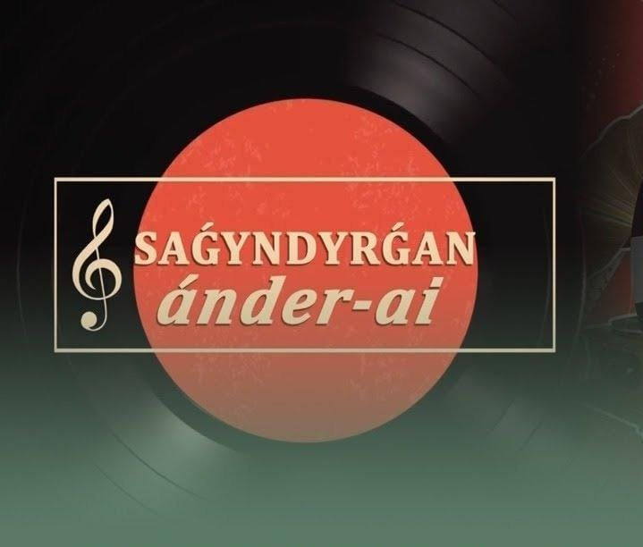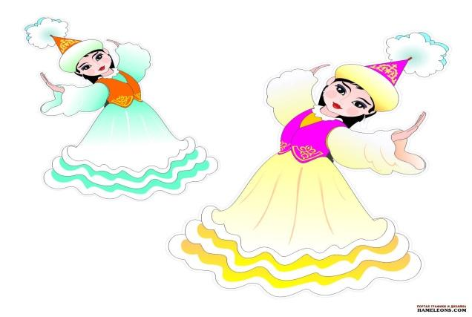  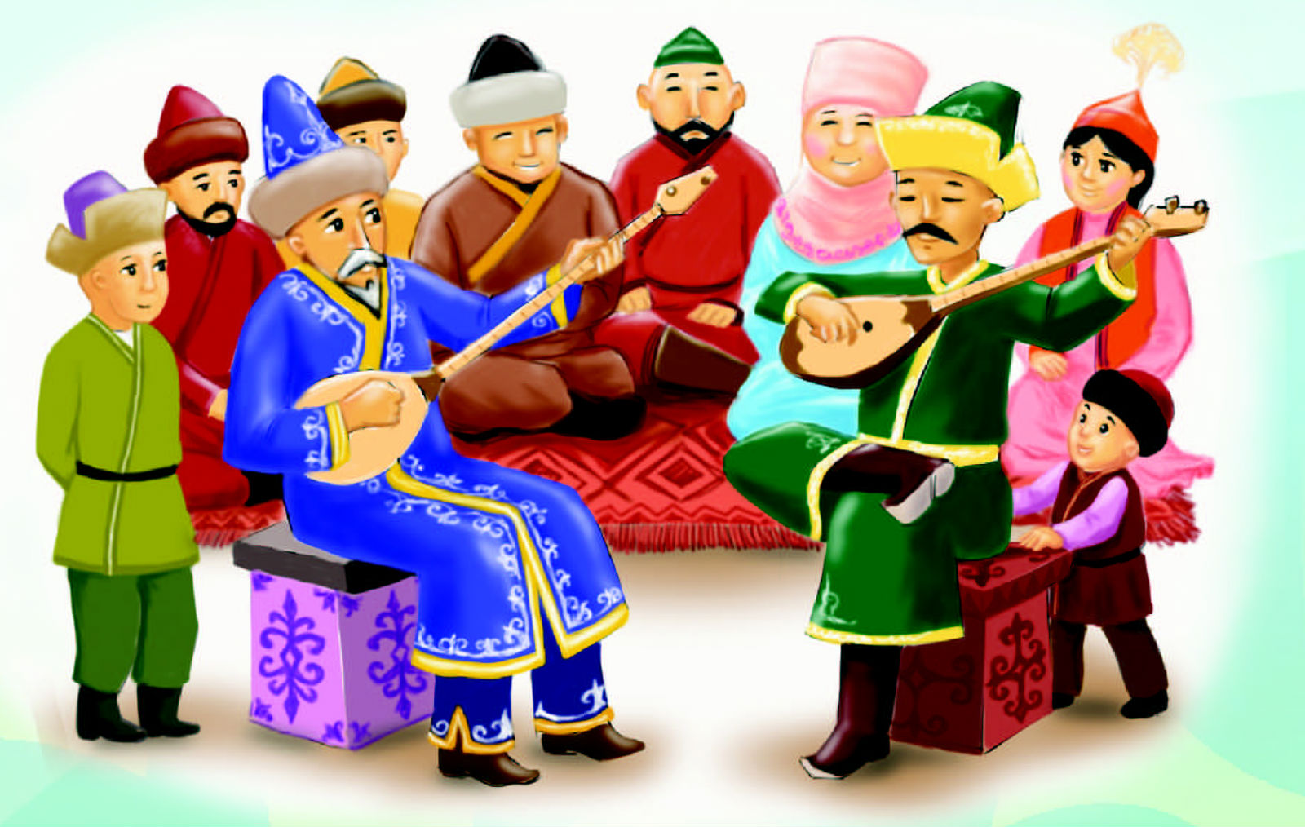  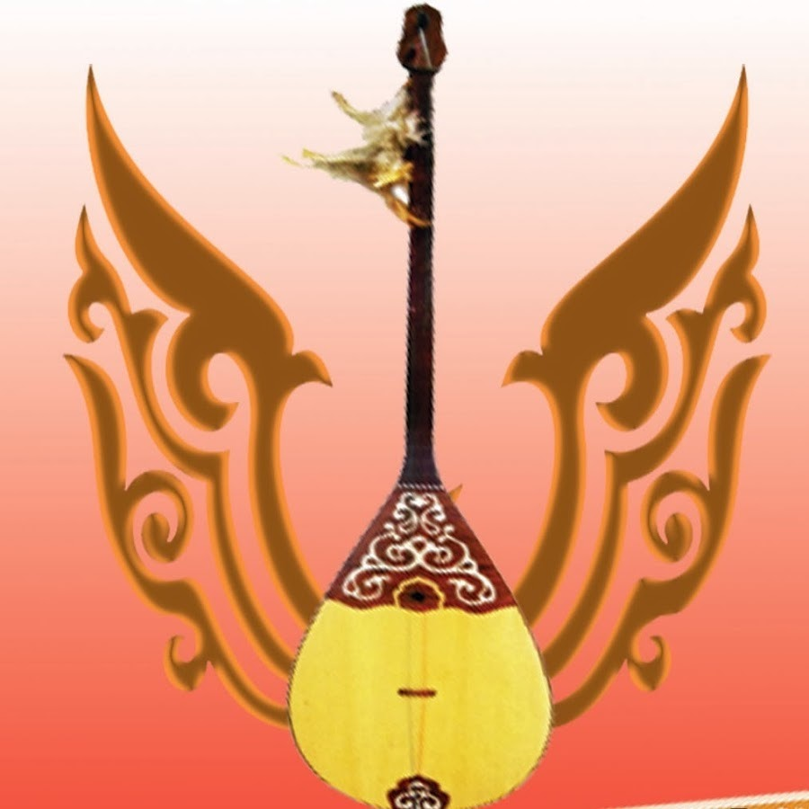  Мәтінмен жұмыс.  Оқушылар мәтінді мұқият түсініп, тыңдайды. Тірек сөздерді жазады, мұғалімнің сұрақтарына жауап береді.  Оқушылар мәтін бойынша «Қос жазба» күнделігін толтырады.  Суреттерді пайдаланып, берілген сұрақтарға мәтін бойынша жауап береді.  1 топ. Қазақ халқы туралы не білдіңдер? Біржан сал, ақан сері, Үкілі Ыбырай кімдер?  2 топ. ХІХ ғасырдың екінші жартысы туралы не білдіңдер?  3 топ. А.В.Затаевич кім? Оның қандай еңбектері бар?  Тест сұрақтарына жауап береді. Каhoot ресурсы бойынша. https://create.kahoot.it/share/6/44a8e604-12c3-457e-b487-0b201b6cf105  Жазылым. Айтылым  ПОПС формуласы  Қорытындылау:  Оқушылар Абайдың музыка саласына қалдырған өшпес мұралары туралы біледі.  1.Ұлы ақын ағартушы Абай қазақ халқының музыка саласынада өшпес мұра қалдырды. Абай қазақ классикасының асқар биігі. Оның “Көзімнің қарасы”, “Желсіз түнде жарық ай”, “Сегіз аяқ”, “Бойы бұлғаң” атты әндері халық арасына танымал. Соның бірі “Желсіз түнде жарық ай”.  2.Абайдың «Желсіз түнде жарық ай» әнін тыңдайды, алған әсерлерімен бөліседі. Музыка аспаптарын атайды.  Сазсырнай, жетіген, қобыз, домбыра.  Оқушылар қазақ халқының күй аспаптарын ұстап, шертіп көреді. |  |  | Тірек сөздерді тыңдайды, мағынасын түсінеді.  3-тапсырма. Берілген суреттерді атауларымен сәйкестендіреді.  Дескриптор: 1балл  -дұрыс сәйкестендіреді.  Өзін-өзі бағалайды.  Мәтінді тыңдайды.  Тақтамен жұмыс.  Тірек сөздерді жазады, қойылған ашық сұрақтарға жауап береді.  5-тапсырма. «Қос жазба» күнделігі. Кесте бойынша берілген сөздерді түсініктемесімен дұрыс сәйкестендіреді.  4 топ.  Қазақ халқының ұлттық аспаптарын атайды.Қазақ әндері туралы айтылған ойды мәтіннен тауып оқиды.  Тест сұрақтарына жауап береді. Өз білімін тексереді.  Жазылым. Айтылым. Классикалық музыка дегенді қалай түсіндің?  Тірек сызба құрастырады.  «Классикалық музыка».  Ән тыңдайды, алған әсерімен бөліседі, ән орындалған музыка аспабын анықтайды.  Қазақ халқының ұлттық күй аспаптарын тартады. | Дескриптор:  1 балл.  -тірек сөздердің мағынасын біледі.  Дескриптор: 1 балл  -өнер сайыстарының турлерін дұрыс атайды.  ҚБ Мақтап, мадақтау  Дескриптор:1балл  -сурет бойынша өнер сайыстарының атауларын дұрыс жазады.  Өзін-өзі бағалау: «Домбыра» әдісі бойынша.  ЕББҚ  1 балл  -дұрыс сәйкестендіреді  Дескриптор:  әр топтың дұрыс жауабына 1 балл  -сұрақтарға жауап береді;  -пікірін білдіреді.  ЕББҚ  -аспаптарды атайды;  -қажетті ақпаратты тауып оқиды. 1 балл  Дескриптор:  әр дұрыс жауапқа 1 балл  -тест сұрақтарына дұрыс жауап береді  Дескриптор:  1 балл  -ПОПС формуласы бойынша өз ойын жазады.  ЕББҚ  -постер құрап жазады.  ҚБ  Мақтап, мадақтау | Оқулық  сөздік  слайд  АКТ, суреттер   Оқушылар әр тапсырма бойынша алған баллдарын домбыраға орналастырып отырады.  Слайд  Оқулық  АКТ
Сабақтың соңы | Үй тапсырмасын беру : 30-бет. 7-тапсырма.
Сабақтың соңы | Кері байланыс  «Үш түрлі стикерлер» |  |  |  |  | Өз деңгейлерін анықтайды.  Мен ... үйрендім. Мен ... білдім. Маған ... қиын болды.
Бағалау | Мұғалім формативті бағалауы бойынша қорытынды балын қояды.  Смайликтер арқылы формативті бағалау жүргізіледі.

Түсіндірме сөздік:
Классикалық музыка – терең мағыналы.
Дәстүрлі - әдетке айналған, салтқа енген, ұлт мәдениетіне тән.
Халық әндері – кеңінен таралған музыкалық шығармалар жанры, музыка және поэзия өнерлерінің ортақ туындысы.
Халық күйлері –музыкалық жанр, домбыра, қобыз, сыбызғыда шығарылып, тартылып келген өнер туындысы.

Жеке жұмыс

3-тапсырма. Қазақстанда қандай өнер сайыстары өтеді? 1 балл
Өнер сайыстары | Атаулары

4-тапсырма. Мәтінді мұқият тыңдаңдар.
Қазақ халқы өнерсүйгіш халық. Оның музыкалық мәдениеті өте бай. Халқымыз ақын, әнші-сазгерлерді ерекше құрметтеген. Біржан сал, Ақан сері, Үкілі Ыбырай қазақтың классикалық әндерінің негізін қалаған. Қазақтың ұлттық музыка мәдениетінің ішінде ән салу мен ән шығару, домбыра, қобыз, сырнай тарту жақсы дамыған. ХІХ ғасырдың екінші жартысында қазақ халқының арасынан көптеген әнші-композиторлар, жырау-жыршылар, ақын- күйшілер шыққан. Олар: Құрманғазы, Дәулеткерей, Тәттімбет, Дина, Сүгір және т. б. Қазақ халқының ән-музыка мәдениетінің дамуына Біржан, Мұхит, Естай, Нартай, Жаяу Мұса, Майра, Жамбыл, Кенен, Әміре сияқты ұлы тұлғалар үлес қосқан.
Этнограф және сазгер А. В. Затаевич екі мың үш жүзден астам халық әндері мен күйлерін жазып алып, «Қазақ халқының 1000 әні» және «Қазақ халқының 500 әні мен күйі» деген жинақтар жариялаған. Осыдан-ақ қазақ музыкасының қаншалықты бай екенінін көруге болады.

Музыка - классикалық музыка, халық әндері, халық күйлері болып бөлінеді. Оны

үлкен залдарда оркестр орындайды. Классикалық музыка терең мазмұнды болып келеді. Қазақ әндерінің көпшілігі домбыраның сүйемелдеуімен орындалады. Қазақ әндері татулық пен бірлікті, байсалды мінезді, ақылдылықты насихаттайды. Қазақ халқының кең тараған халық әндері: «Дудар-ай», «Гүлдерайым», «Бір бала» және т. б.
Халық күйлері — халықтың тұрмысын, салт-дәстүрін, адамның тағдырын баяндайды. Халық күйлері ұрпақтан ұрпаққа жеткен. Сондықтан олардың авторлары ұмытылып, халықтың күйі деп аталған.

Жеке жұмыс
5-тапсырма. Мәтін бойынша «Қос жазба» күнделігін толтырыңыздар. 4 балл

Атауы | Түсініктемесі
Музыка:
Классикалық музыка:
Халық әндері:
Халық күйлері:

Топтық жұмыс 6-тапсырма.
1 топ. Қазақ халқы қандай халық? Біржан сал, ақан сері, Үкілі Ыбырай кімдер? ... балл.
2 топ. ХІХ ғасырдың екінші жартысында не болды? ... балл.
3 топ. А.В.Затаевич кім? Оның қандай еңбектері бар? ... балл.
4 топ. Қазақ халқының ұлттық аспаптарын атайды. Қазақ әндері туралы айтылған ойды мәтіннен тауып оқиды. ... балл.
Бағалау: Әр жауапқа бір баллдан. Әр топ өзін-өзі бағалайды.

Тест тапсырмалары. https://create.kahoot.it/share/6/44a8e604-12c3-457e-b487-0b201b6cf105

1.Халық күйлері нені баяндайды?
А)Табиғатты суреттейді
В)Ғылыми жетістіктерді
С)Халықтың тұрмысын, салт-дәстүрін, адамның тағдырын
D)Таза ауа туралы
2.А.В.Затаевичтің қандай еңбектері бар?
A)Қазақ халқының музыка тарихы
В)«Қазақ халқының 1000 әні» және «Қазақ халқының 500 әні мен күйі»
С)Қазақтың 100 күйі
D)Бір бала
3.Қазақтың классикалық әндерінің негізін қалаушылар кімдер?
А) Құрманғазы, Дәулеткерей, Тәттімбет
В) Біржан Сара
С) Жамбыл, Кенен, Мұхит
D)Біржан сал, Ақан сері, Үкілі Ыбырай
4.Қазақтың кең тараған халық әндеріне қайсысы жатады?
А) Бал бала
В) Шырша жыры
С) «Дудар-ай», «Гүлдерайым», «Бір бала»
D) «Абай жолы»

Жеке жұмыс
7-тапсырма. ПОПС формуласы бойынша алған білімдеріне қорытынды жасайды. 1 балл.
Менің ойымша, классикалық музыка ________________________________________________________.
Себебі мен оны _____________________________________________________________деп түсіндіремін.
Оны мен ___________________________________________________________________________деген фактілермен (мысалдармен) дәлелдей аламын.
Осыған байланысты мен ________________________________________________деген шешімге келдім.

Ерекше білімді қажет ететін оқушы

Жеке жұмыс

3-тапсырма. Қазақстанда қандай өнер сайыстары өтеді? Сәйкестендіріңдер. 1 балл
Өнер сайыстары | Атаулары
 | Айтыс
 | «Биле, биле!»
 | «Сағындырған әндер-ай»
 | «Домбыра»
 | «Алтын микрафон»

4-тапсырма. Мәтінді мұқият тыңдаңдар.
Қазақ халқы өнерсүйгіш халық. Оның музыкалық мәдениеті өте бай. Халқымыз ақын, әнші-сазгерлерді ерекше құрметтеген. Біржан сал, Ақан сері, Үкілі Ыбырай қазақтың классикалық әндерінің негізін қалаған. Қазақтың ұлттық музыка мәдениетінің ішінде ән салу мен ән шығару, домбыра, қобыз, сырнай тарту жақсы дамыған. ХІХ ғасырдың екінші жартысында қазақ халқының арасынан көптеген әнші-композиторлар, жырау-жыршылар, ақын- күйшілер шыққан. Олар: Құрманғазы, Дәулеткерей, Тәттімбет, Дина, Сүгір және т. б. Қазақ халқының ән-музыка мәдениетінің дамуына Біржан, Мұхит, Естай, Нартай, Жаяу Мұса, Майра, Жамбыл, Кенен, Әміре сияқты ұлы тұлғалар үлес қосқан.
Этнограф және сазгер А. В. Затаевич екі мың үш жүзден астам халық әндері мен күйлерін жазып алып, «Қазақ халқының 1000 әні» және «Қазақ халқының 500 әні мен күйі» деген жинақтар жариялаған. Осыдан-ақ қазақ музыкасының қаншалықты бай екенінін көруге болады.

Музыка - классикалық музыка, халық әндері, халық күйлері болып бөлінеді. Оны

үлкен залдарда оркестр орындайды. Классикалық музыка терең мазмұнды болып келеді. Қазақ әндерінің көпшілігі домбыраның сүйемелдеуімен орындалады. Қазақ әндері татулық пен бірлікті, байсалды мінезді, ақылдылықты насихаттайды. Қазақ халқының кең тараған халық әндері: «Дудар-ай», «Гүлдерайым», «Бір бала» және т. б.
Халық күйлері — халықтың тұрмысын, салт-дәстүрін, адамның тағдырын баяндайды. Халық күйлері ұрпақтан ұрпаққа жеткен. Сондықтан олардың авторлары ұмытылып, халықтың күйі деп аталған.

5-тапсырма. Мәтін бойынша «Қос жазба» күнделігі. Кесте бойынша берілген сөздердің түсініктемесін дұрыс сәйкестендір. 4 балл

Атауы | Түсініктемесі
Музыка: | халықтың тұрмысын, салт-дәстүрін, адамның тағдырын баяндайды.
Классикалық музыка: | татулық пен бірлікті, байсалды мінезді, ақылдылықты насихаттайды.
Халық әндері: | классикалық музыка, халық әндері, халық күйлері болып бөлінеді
Халық күйлері: | терең мазмұнды болып келеді.

Топтық жұмыс 6-тапсырма.
4 топ. Қазақ халқының ұлттық аспаптарын атайды. Қазақ әндері туралы айтылған ойды мәтіннен тауып оқиды. ... балл.
Бағалау: Әр жауапқа бір баллдан. Әр топ өзін-өзі бағалайды.
Тест тапсырмалары. https://create.kahoot.it/share/6/44a8e604-12c3-457e-b487-0b201b6cf105

1.Халық күйлері нені баяндайды?
А)Табиғатты суреттейді
В)Ғылыми жетістіктерді
С)Халықтың тұрмысын, салт-дәстүрін, адамның тағдырын
D)Таза ауа туралы
2.А.В.Затаевичтің қандай еңбектері бар?
A)Қазақ халқының музыка тарихы
В)«Қазақ халқының 1000 әні» және «Қазақ халқының 500 әні мен күйі»
С)Қазақтың 100 күйі
D)Бір бала
3.Қазақтың классикалық әндерінің негізін қалаушылар кімдер?
А) Құрманғазы, Дәулеткерей, Тәттімбет
В) Біржан Сара
С) Жамбыл, Кенен, Мұхит
D)Біржан сал, Ақан сері, Үкілі Ыбырай
4.Қазақтың кең тараған халық әндеріне қайсысы жатады?
А) Бал бала
В) Шырша жыры
С) «Дудар-ай», «Гүлдерайым», «Бір бала»
D) «Абай жолы»

7-тапсырма. Классикалық музыка дегенді қалай түсіндің? 1 балл.
Тірек сызба құрастырады.
Классикалық музыка

1 топ. Қазақ халқы қандай халық? Біржан сал, ақан сері, Үкілі Ыбырай кімдер?

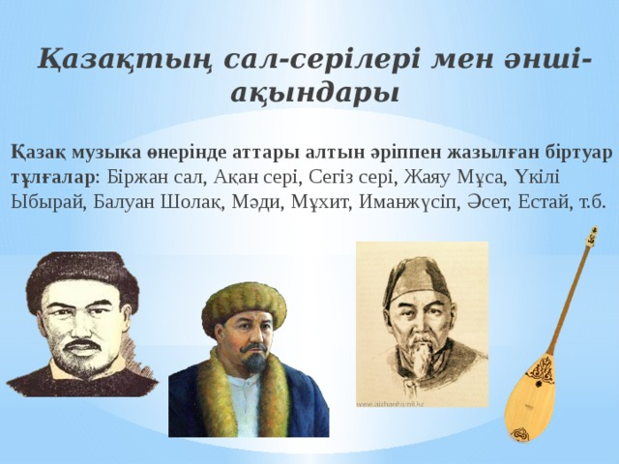

---------------------------------------------------------------------------------------------------------------------------------------------------------------------------------------------------------------------------------------------------------------------------------------------------------------------------------------------------------------------------------------------
---------------------------------------------------------------------------------------------------------------------------------------------------------------------------------------------------------------------------------------------------------------------------------------------------------------------------------------------------------------------------------------------
-----------------------------------------------------------------------------------------------------------------------------------------------------------------------------------------------------------------------------------------------------------------------------------------------------------------------------------------------------------------------------------------
2 топ. ХІХ ғасырдың екінші жартысы туралы не білдіңдер?

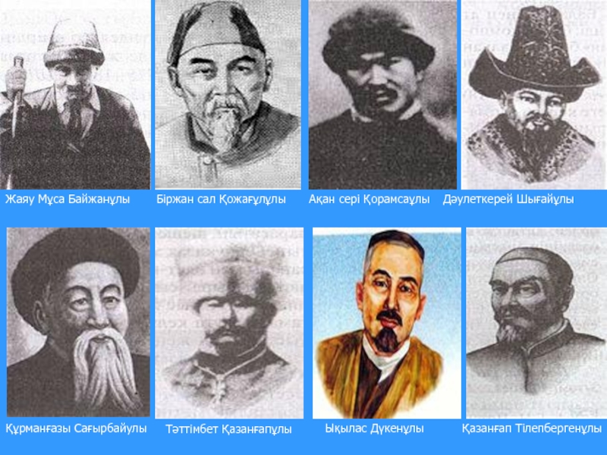

---------------------------------------------------------------------------------------------------------------------------------------------------------------------------------------------------------------------------------------------------------------------------------------------------------------------------------------------------------------------------------------------
---------------------------------------------------------------------------------------------------------------------------------------------------------------------------------------------------------------------------------------------------------------------------------------------------------------------------------------------------------------------------------------------
---------------------------------------------------------------------------------------------------------------------------------------------------------------------------------------------------------------------------------------------------------------------------------------------------------------------------------------------------------------------------------------------

3 топ. А.В.Затаевич кім? Оның қандай еңбектері бар?

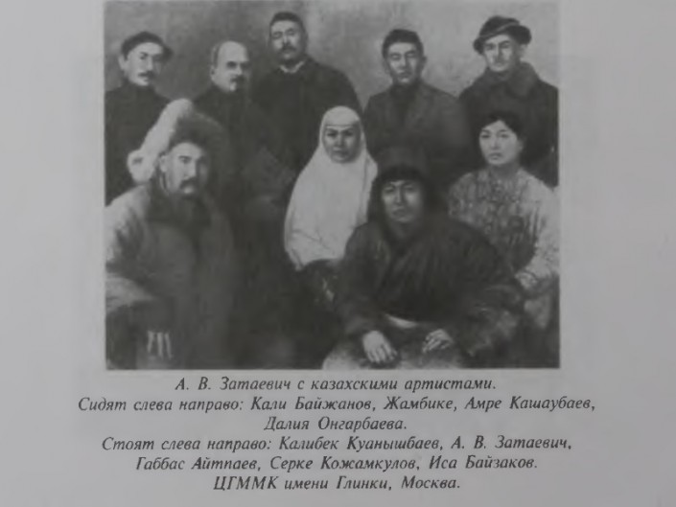
---------------------------------------------------------------------------------------------------------------------------------------------------------------------------------------------------------------------------------------------------------------------------------------------------------------------------------------------------------------------------------------------
---------------------------------------------------------------------------------------------------------------------------------------------------------------------------------------------------------------------------------------------------------------------------------------------------------------------------------------------------------------------------------------------
---------------------------------------------------------------------------------------------------------------------------------------------------------------------------------------------------------------------------------------------------------------------------------------------------------------------------------------------------------------------------------------------

4 топ. Қазақ халқының ұлттық аспаптарын атайды. Қазақ әндері туралы айтылған ойды мәтіннен тауып оқиды.

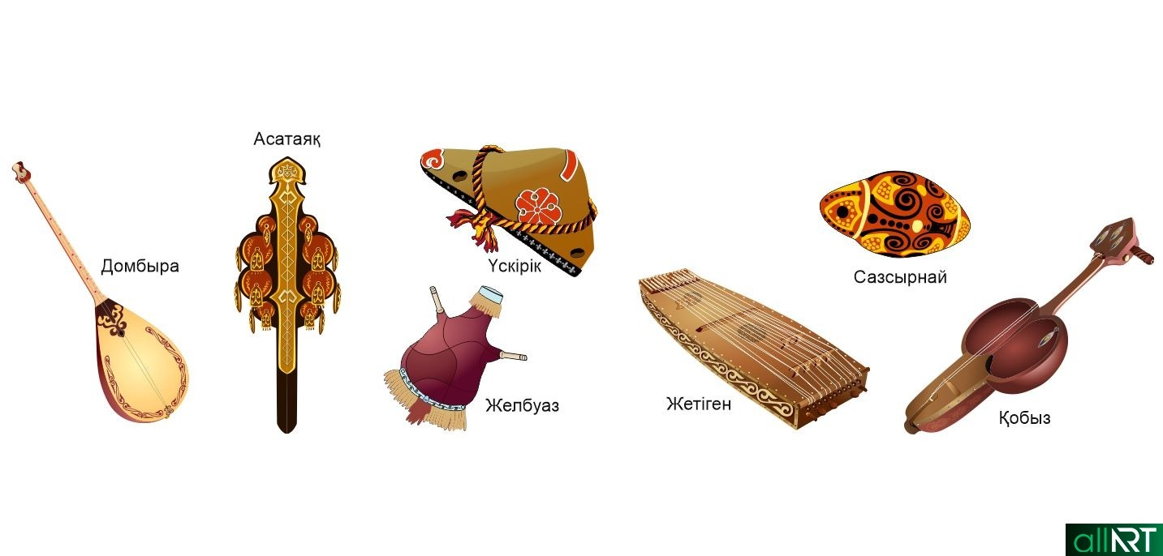
---------------------------------------------------------------------------------------------------------------------------------------------------------------------------------------------------------------------------------------------------------------------------------------------------------------------------------------------------------------------------------------------
---------------------------------------------------------------------------------------------------------------------------------------------------------------------------------------------------------------------------------------------------------------------------------------------------------------------------------------------------------------------------------------------
---------------------------------------------------------------------------------------------------------------------------------------------------------------------------------------------------------------------------------------------------------------------------------------------------------------------------------------------------------------------------------------------
Тест тапсырмалары. https://create.kahoot.it/share/6/44a8e604-12c3-457e-b487-0b201b6cf105

1.Халық күйлері нені баяндайды?
А)Табиғатты суреттейді
В)Ғылыми жетістіктерді
С)Халықтың тұрмысын, салт-дәстүрін, адамның тағдырын
D)Таза ауа туралы
2.А.В.Затаевичтің қандай еңбектері бар?
A)Қазақ халқының музыка тарихы
В)«Қазақ халқының 1000 әні» және «Қазақ халқының 500 әні мен күйі»
С)Қазақтың 100 күйі
D)Бір бала
3.Қазақтың классикалық әндерінің негізін қалаушылар кімдер?
А) Құрманғазы, Дәулеткерей, Тәттімбет
В) Біржан Сара
С) Жамбыл, Кенен, Мұхит
D)Біржан сал, Ақан сері, Үкілі Ыбырай
4.Қазақтың кең тараған халық әндеріне қайсысы жатады?
А) Бал бала
В) Шырша жыры
С) «Дудар-ай», «Гүлдерайым», «Бір бала»
D) «Абай жолы»

